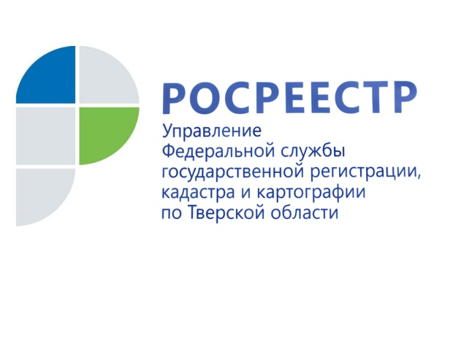 ПРЕСС-РЕЛИЗ

С 13 июля 2020 года оформить недвижимость, приобретённую на основании договора долевого участия в строительстве, стало проще

Соответствующие изменения внесены Федеральным законом от 13.07.2020 № 202-ФЗ в статью 16 Федерального закона от 30.12.2004 № 214-ФЗ «Об участии в долевом строительстве многоквартирных домов и иных объектов недвижимости…», которая регулирует вопросы государственной регистрации прав после ввода в эксплуатацию объекта, например, многоквартирного дома.

Со вступлением в силу данных изменений для того, чтобы зарегистрировать право собственности на принятую по передаточному акту квартиру (или иной объект), участнику долевого строительства не обязательно обращаться с заявлением в Управление Росреестра по Тверской области, теряя время на посещение МФЦ. Теперь подать заявление и все необходимые документы за участника долевого строительства вправе сам застройщик, для чего ему не понадобится доверенность. Правда, данные действия не являются обязанностью застройщика, поэтому этот вопрос лучше урегулировать с ним заранее.

В случае если заявление и документы на регистрацию права от имени участника долевого строительства подаются застройщиком, после государственной регистрации права собственности на квартиру или иной объект долевого строительства застройщик обязан передать собственнику выписку из Единого государственного реестра недвижимости (ЕГРН), удостоверяющую, что государственная регистрация проведена.

Руководитель Управления Росреестра по Тверской области Николай Фролов: «С момента государственной регистрации права участник долевого строительства становится полноправным собственником объекта недвижимости, что подтверждается наличием в ЕГРН записи о его праве. Наличие права собственности может быть проверено в любой момент времени путём получения выписки из ЕГРН. Дополнительно, по своему желанию, собственник вправе обратиться через МФЦ в тверской Росреестр для совершения специальной регистрационной надписи на его подлинном экземпляре договора участия в долевом строительстве или договора об уступке прав требований по договору участия в долевом строительстве».

Кроме того, важные изменения коснулись порядка снятия залога (ипотеки), зарегистрированного в пользу участников долевого строительства в отношении земельного участка, на котором построен многоквартирный дом. Теперь залог (ипотека) такого земельного участка будет прекращаться органом регистрации прав без заявления одновременно с осуществлением государственного кадастрового учёта многоквартирного дома. Это правило будет действовать только в том случае, если указанный земельный участок образован в границах, в которых он в соответствии с жилищным законодательством переходит в собственность собственников помещений в многоквартирном доме. Для проверки данного обстоятельства территориальный орган Росреестра направит соответствующий межведомственный запрос.

Всего за первое полугодие 2020 года в тверском регионе зарегистрировано 1 398 договоров долевого участия в строительстве (ДДУ), что на треть меньше, чем за аналогичный период 2019 года (2 111 ДДУ).

